Neignorujte bolesť. Počúvajte organizmus
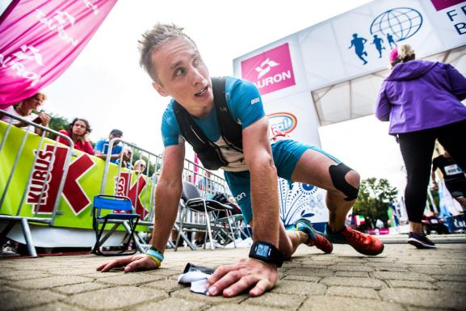
Zranenia a choroby sú prirodzene spojené so športom. Ich výskyt často nie je príčinou nešťastia, ale ignorovania signálov vydaných telom.
Christopher McDougall v knihe „Born to Run“, ktorú odporúčame, píše: „(...) až osem z desiatich bežcov sa zraní každý rok. Nezáleží na tom, či ste ťažkí alebo chudí, pomalí alebo rýchli ako blesk, ste maratónskym bežcom alebo beháte iba cez víkendy, aj tak neuniknete bolesti kolien, boľavé boky a päty. Až nabudúce nastúpite na beh Turkey Trot, beh na počesť Sviatku vďakyvzdania, dobre sa pozrite na ľudí, ktorí sa pripravujú po vašej pravej a ľavej strane, pretože štatisticky iba jeden z vašej trojky vyštartuje o niečo neskôr na behu Jingle Bell Jog, behu pri príležitosti Vianoc.“
Bolesti a zraneniam sa dá predísť vďaka primeranému dávkovaniu námahy. Ako vysvetľuje Paweł Daroszewski, tréner a fyzioterapeut z Carolina Medical Center, je potrebné poznamenať tri základné parametre: hmotnosť, srdcový rytmus a množstvo spánku. - Ak ráno máme vysoký srdcový rytmus po odpočinku, znamená to, že naše telo potrebuje regeneráciu. Príliš krátky spánok má nepriaznivý vplyv na profesionálnych športovcov, ako aj na amatérov - vysvetľuje odborník.
A keď sa objaví bolesť? - Stojí za to sa pokúsiť pochopiť, čo nám chce naše telo povedať. Ak nás niečo bolí celý večer po behu, ráno to necítime a už to nikdy viac nebudeme cítiť, to znamená, že to mohla byť maličkosť, ktorá si nevyžaduje zásah. Ak nás však niečo bolí tri dni, je to príliš dlhé obdobie. Ak bolesť nezmizne a objaví sa po ďalšom behu, určite stojí za to sa na to pozrieť - zdôrazňuje odborník.
- Oplatí sa ísť za fyzioterapeutom a povedať mu o našich problémoch. Zanedbané zranenie sa môže len zhoršiť - upozorňuje Paweł Daroszewski. Spomína, že ho navštívil bežec s bolesťou Achillovej šľachy, ktorá sa objavovala iba počas behu. Bolesť bola minimálna, takže mu veľmi nevenoval pozornosť. Medzitým ultrazvuk ukázal 5%-né pretrhnutie šľachy. A to by mohlo mať vážne následky. – Nadtrhnuté tkanivo už nie je také silné a odolné a pripomína nadtrhnutý kúsok papiera. Prípad tohto bežca by mohol úplnym odtrhnutím, ktoré by fyzioterapia nemohla vyliečiť. Bol by potrebný operačný postup - varuje Daroszewski. Dodáva, že v tomto konkrétnom prípade úplné vyliečenie trvalo niekoľko týždňov. V prípade chirurgického zákroku by zotavenie trvalo šesť mesiacov.
Je možné behať bez bolesti. Podľa nášho odborníka je zdravý beh vedomý beh so správnou technikou. - Tréningom musí predchádzať správne zahriatie. Naše telo musí mať tiež čas na regeneráciu - hovorí Paweł Daroszewski. - Bežci si musia byť vedomí svojich slabých stránok a pracovať na nich. Iba tak budú môcť vyštartovať v ďalšej súťaži.
Robert Zakrzewski
Projekt je spolufinancovaný vládami Čiech, Maďarska, Poľska a Slovenska prostredníctvom vyšehradských grantov Medzinárodného vyšehradského fondu. Misiou fondu je propagovanie myšlienok trvalo udržateľnej regionálnej spolupráce v strednej Európe. / The project is co-financed by the Governments of Czechia, Hungary, Poland and Slovakia through Visegrad Grants from International Visegrad Fund. The mission of the fund is to advance ideas for sustainable regional cooperation in Central Europe - International Visegrad Fund
